Załącznik nr 6 do zapytania ofertowego

**OPIS PRZEDMIOTU ZAMÓWIENIA**

**BLOK nr 2 –** na dostawę mebli – mównica

**MÓWNICA:**

**materiał, kolor, cechy szczególne:**

* korpus mebla wykonany z laminowanej płyty wiórowej o gr. min. 18 mm (± 2 mm), w kolorze jasnoszarym lub zbliżonym (do uzgodnienia z Zamawiającym);
* płyty dolna i górna, wykonane z laminowanej płytywiórowej o gr. min 36 mm, w kolorze jasnoszarym lub zbliżonym (do uzgodnienia z Zamawiającym);
* górna płyta blatu ograniczona podwyższonymi krawędziami o wys. min. 4 cm;
* w mównicę wbudowano półkę w połowie wysokości (zgodnie z rysunkiem poglądowym);
* krawędzie zabezpieczone trwałym obrzeżem ABS o grubości 2 mm (± 1 mm), w kolorze płyty;
* podstawa z 4 regulowanymi stopkami;
* logo na froncie mównicy (do uzgodnienia z Zamawiającym);
* dwa gniazda przeciwwstrząsowe XLR umożliwiające podłączenie mikrofonów dynamicznych   
  na gęsiej szyjce, zainstalowane w mównicy;
* dwa mikrofony dynamiczne na gęsiej szyjce;
* podświetlenie – lampka LED;

**wymiary:**

* szerokość: 67 cm (± 5 cm);
* głębokość: 50 cm (± 5 cm);
* wysokość: 104 – 114 cm;

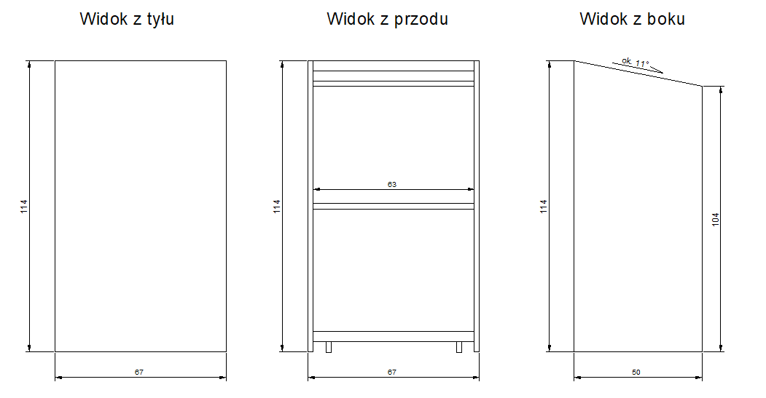

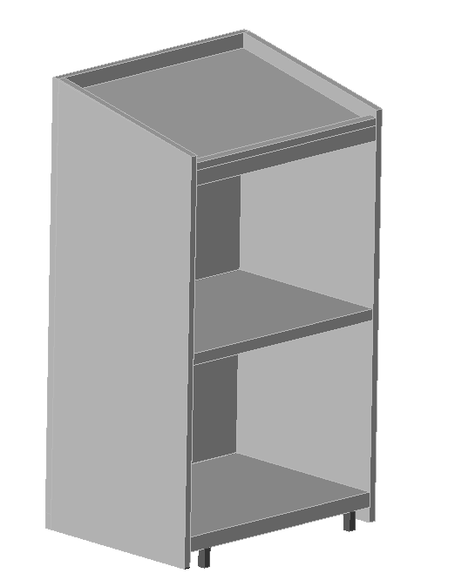

1. Zamieszczone zdjęcia lub rysunki mają na celu jedynie przybliżyć wymagania takie, jak kształt czy proporcje
2. Termin wykonania zamówienia **30 dni kalendarzowych od dnia podpisania umowy.**
3. Wykonawca w ramach przedmiotu umowy zobligowany jest do dostarczenia wyposażenia stanowiącego przedmiot zamówienia do Ośrodka Szkoleń Specjalistycznych Straży Granicznej, 59-800 Lubań, ul. Wojska Polskiego 2, dokonania ich rozładunku, wniesienia do pomieszczeń wskazanych przez Zamawiającego oraz montażu, ustawienia i wypoziomowania w miejscach zgodnie z dyspozycjami Zamawiającego.
4. Równoważność: Jeżeli w dokumentach zamówienia wskazano znaki towarowe, patenty lub pochodzenie, źródło lub szczególny proces, który charakteryzuje produkty lub usługi dostarczane przez konkretnego Wykonawcę i mogłoby to doprowadzić do uprzywilejowania lub wyeliminowania niektórych Wykonawców lub produktów, Zamawiający dopuszcza zastosowanie przez Wykonawcę rozwiązań równoważnych w stosunku do opisanych w dokumentach zamówienia, pod warunkiem, że będą one posiadały co najmniej takie same lub lepsze parametry wydajności lub funkcjonalności, parametry jakościowe i cechy użytkowe oraz nie obniżą standardów określonych w dokumentach zamówienia. W takim przypadku wykonawca, zobowiązany jest złożyć wraz z ofertą opis rozwiązań (materiałów i produktów) równoważnych oraz wykazać, że spełniają one wymagania określone przez zamawiającego.